УРАЛЬСКИЙ СКАЗОЧНИК БАЖОВ

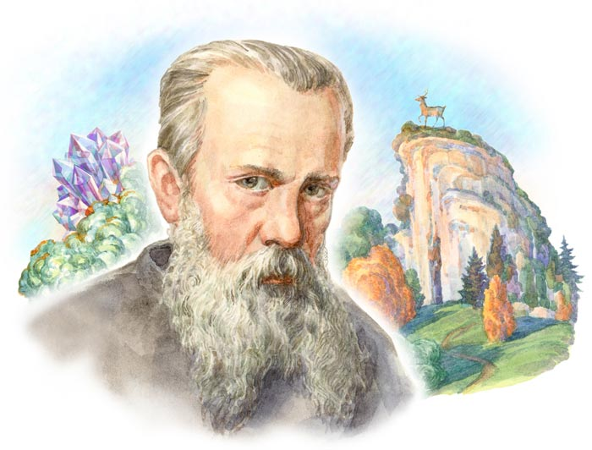

Над Свердловском опускается вечер. В небе он рассыпает звёзды, а в городе зажигает огни – голубые, синие, красные, зелёные – сотни, тысячи, десятки тысяч. Высоко в небе горят цветные огни телевизионной вышки. А может, это совсем не огни, а лепестки чудесного каменного цветка, который расцветает по ночам над городом?
А может, выходит по ночам тотволшебный козлик, у которого на правой ноге серебряное копытце. Где топнет он этим копытцем, там и вылетит из земли дорогой камень. Сколько раз топнет, столько и камней. Целая груда досталась большому красивому дому на горе. Смотрите, смотрите, сколько сверкающих камушков из – под серебряного копытца нападало в окна!
А вот сверкают они в окнах другого дома. Он ещё выше, и его огни видны, наверное, далеко – далеко… Нескончаемый поток огней. Вечерний город и в самом деле похож на сказочную шкатулку с самоцветами.
И есть в этой россыпи многоцветья, в разбеге улиц и площадей улица Бажова. Летом она вся в зелени, зимой – укутана снегом.
А на углу улиц Чапаева и Большакова – дом – музей Павла Петровича Бажова. Здесь, в этом доме, жил и работал уральский писатель, друг всех ребят – дедушка Бажов.

Домик писателя.

Недалеко от Исети –
Старый дом и сад густой.
Там шумит весенний ветер
Беспокойною листвой.

Облаков пушистых гребни
Проплывают стороной.
В этом доме жил волшебник –
Мудрый сказочник седой…

След Копытца серебрится,
Вьётся змейкою в ночи,
Огневушкою кружиться
Пламя жаркое в печи,
Ящерки мелькнули разом,
Встал Данила над цветком…
И шкатулкой, полной сказов,
Кажется бажовский дом….

Трудно поверить, что автор «Уральских сказов» - советский писатель, живший в одном с нами веке. Родом П.П.Бажов с Сысерти, из горняцкой семьи. Писатель всегда указывал на окружавшую его с детства горнозаводскую среду. «Родная, с детских лет впитываемая культура», - так отзывался он о ней в своих воспоминаниях и автобиографических повестях. Окончив в 1899 году духовную семинарию, 20 – летний Бажов приступает к обязанностям школьного учителя – и одновременно становится неутомимым собирателем… Во время ежегодных летних каникул Павел Петрович обошёл весь Урал, изучая жизнь и труд уральских мастеров и записывая рабочий фольклор.
Все бажовские сказы объединяет одна основополагательная тема – труд. Труд творческий, труд – песня, которую нельзя оборвать. Писатель концентрируется на показе талантливости старых русских мастеров, творческих сил, ищущих выход. Рабочий человек в этом процессе становится у Бажова романтическим персонажем, образом великой духовной красоты: это человек твёрдой воли, ясного ума, жизнерадостный.
Таким образом, сказ – это прекрасная ступень, опора, помогающая даже самому равнодушному обрести если не любовь, то хотя бы интерес к загадочной, полуязыческой русской культуре.

Советуем почитать детям:
- «Медной горы хозяйка».
- «Малахитовая шкатулка».
- «Горный мастер».
- «Серебряное копытце».
- «Травяная западёнка».
- «Огневушка - Поскакушка».
- «Голубая змейка».
- «Золотой волос».
- «Синюшкин колодец».

